Муниципальное бюджетное дошкольное образовательное учреждение
Ирбинский детский сад №2 «теремок» комбинированного вида
йцукенгшщзхъфывапролджэячсмитьбюйцукенгшщзхъфывапролджэячсмитьбюйцукенгшщзхъфывапролджэячсмитьбюйцукенгшщзхъфывапролджэячсмитьбюйцукенгшщзхъфывапролджэячсмитьбюйцукенгшщзхъфывапролджэячсмитьбюйцукенгшщзхъфывапролджэячсмитьбюйцукенгшщзхъфывапролджэячсмитьбюйцукенгшщзхъфывапролджэячсмитьбюйцукенгшщзхъфывапролджэячсмитьбюйцукенгшщзхъфывапролджэячсмитьбюйцукенгшщзхъфывапролджэячсмитьбюйцукенгшщзхъфывапролджэячсмитьбюйцукенгшщзхъфывапролджэячсмитьбюйцукенгшщзхъфывапролджэячсмитьбюйцукенгшщзхъфывапролджэячсмитьбюйцукенгшщзхъфывапролджэячсмитьбюйцукенгшщзхъфывапролджэячсмитьбюйцукенгшщзхъфывапролджэячсмитьбюйцукенгшщзхъфывапролджэячсмитьбюйцукенгшщзхъфывапролджэячсмитьбюйцукенгшщзхъфывапролджэячсмитьбюйцукенгшщзхъфывапролджэячсмитьбюйцукенгшщзхъфывапролджэячсмитьбюйцукенгшщзхъфывапролджэячсмитьбюйцукенгшщзхъфывапролджэячсмитьбюйцукенгшщзхъфывапролджэячсмитьбюйцукенгшщзхъфывапролджэячсмитьбюйцукенгшщзхъфывапролджэячсмитьбюйцукенгшщзхъфывапролджэячсмитьбюйцукенгшщзхъфывапролджэячсмитьбюйцукенгшщзхъфывапролджэячсмитьбюйцукенгшщзхъфывапролджэячсмитьбюйцукенгшщзхъфывапролджэячсмитьбюйцукенгшщзхъфывапролджэячсмитьбюйцукенгшщзхъфывапролджэячсмитьбюйцукенгшщзхъфывапролджэячсмитьбюйцукенгшщзхъфывапролджэячсмитьбюйцукенгшщзхъфывапролджэячсмитьбюйцукенгшщзхъфывапролджэячсмитьбюйцукенгшщзхъфывапролджэячсмитьбюйцукенгшщзхъфывапролджэячсмитьбюйцукенгшщзхъфывапролджэячсмитьбюйцукенгшщзхъфывапролджэячсмитьбюйцукенгшщзхъфывапролджэячсмитьбюйцукенгшщзхъфывапролджэячсмитьбюйцукенгшщзхъфывапролджэячсмитьбюйцукенгшщзхъфывапролджэячсмитьбюйцукенгшщзхъфывапролджэячсмитьбюйцукенгшщзхъфывапролджэячсмитьбюйцукенгшщзхъфывапролджэячсмитьбюйцукенгшщзхъфывапролджэячсмитьбюйцукенгшщзхъфывапролджэячсмитьбюйцукенгшщзхъфывапролджэячсмитьбюйцукенгшщзхъфывапролджэячсмитьбюйцукенгшщзхъфывапролджэячсмитьбюйцукенгшщзхъфывапролджэячсмитьбюйцукенгшщзхъфывапролджэячсмитьбюйцукенгшщзхъфывапролджэячсмитьбюйцукенгшщзхъфывапролджэячсмитьбюйцукенгшщзхъфывапролджэячсмитьбюйцукенгшщзхъфывапролджэячсмитьбюйцукенгшщзхъфывапролджэячсмитьбюйцукенгшщзхъфывапролджэячсмитьбюйцукенгшщзхъфывапролджэячсмитьбюйцукенгшщзхъфывапролджэячсмитьбюйцукенгшщзхъфывапролджэячсмитьбюйцукенгшщзхъфывапролджэячсмитьбюйцукенгшщзхъфывапролджэячсмитьбюйцукенгшщзхъфывапролджэячсмитьбюйцукенгшщзхъфывапролджэячсмитьбюйцукенгшщзхъфывапролджэячсмитьбюйцукенгшщзхъфывапролджэячсмитьбюйцукенгшщзхъфывапролджэячсмитьбюйцукенгшщзхъфывапролджэячсмитьбюйцукенгшщзхъфывапролджэячсмитьбюйцукенгшщзхъфывапролджэячсмитьбюйцукенгшщзхъфывапролджэячсмитьбюйцукенгшщзхъфывапролджэячсмитьбюйцукенгшщзхъфывапролджэячсмитьбюйцукенгшщзхъфывапролджэячсмитьбюйцукенгшщзхъфывапролджэячсмитьбюйцукенгшщзхъфывапролджэячсмитьбюйцукенгшщзхъфывапролджэячсмитьбюйцукенгшщзхъфывапролджэячсмитьбюйцукенгшщзхъфывапролджэячсмитьбюйцукенгшщзхъфывапролджэячсмитьбюйцукенгшщзхъфывапролджэячсмитьбюйцукенгшщзхъфывапролджэячсмитьбюйцукенгшщзхъчсмитьбюйцукенгшщзхъфывапролджэячсукенгшщзхъфывапролджэячс

РОДИТЕЛИ И ВОСПИТАТЕЛИ - ДВА БЕРЕГА ОДНОЙ РЕКИ

Выпуск №2 опыт сотрудничества

2015 год

Методическая служба МБДОУ Ирбинский д/с №2 «Теремок»

Оглавление
№  п./п. | Автор. Название статьи, конспекта | Стр.
1. | Ефремова И.А. Математика-это так просто! | 2
2. | Ащеулова Л.А. Сценарий математического развлечения для детей средней группы «В гости к Буратино» | 3
3 | Бакаева О.Д. Математическое развлечение для детей старшей группы «Крепость знаний» | 6
4 | Гусева В.А. Наймович Г.А. Математический КВН «Что? Где? Когда? Для детей подготовительной к школе группы | 9
5 | Кобыш В.А.Медведева О.П. «Там, на неведомых дорожках»  Математическое развлечение для детей старшей группы | 13
6. | Левина Т.В. Матвеев Н.Ю. Сценарий совместного мероприятия с родителями «Математический КВН»для детей подготовительной к школе группы | 17
7 | Курагина Ю.В. Найденова Н.В. Конспект родительского собрания-консультации для родителей подготовительной группы компенсирующей направленности | 25

Математика-это так просто.
Поговорим немного о формировании математических представлений в детском саду. Появление вариативных образовательных программ, значительно отличающихся от типовой программы как содержательно, так и концептуально, потребовало от воспитателя умения работать с новым, непривычным содержанием (часто не входящим в объем математической подготовки воспитателя в вузе и педучилище), а также владеть знаниями современных развивающих методик обучения математике в применении к дошкольному возрасту.
В современном обществе родители являются первыми педагогами своих детей, но как часто многим из них не хватает времени и знаний для развития собственного ребенка.
Очень важно развивать дошкольника, преподнести малышу дошкольного возраста необходимую информацию. Но как это сделать доступным для его понимания? На помощь всегда приходит игра, а самой интересной и любимой деятельностью для взрослых и детей является развлечение. Предлагаем вашему вниманию сценарии математических досугов, КВН, развлечений с участием родителей наших воспитанников, а также интересный опыт сотрудничества узких специалистов (психолога-логопеда) по проведению собраний-консультаций.

Заместитель заведующей по ВОР МБДОУ
Ирбинский д/с №2 «Теремок» И.А. Ефремова.

Ащеулова Л.А.Развлечение для детей средней группы.
«В гости к Буратино»
Интеграция образовательных областей: познание, коммуникация, музыка, чтение художественной литературы.
Виды детской деятельности: игровая, коммуникативная, познавательная
ЗАДАЧИ:
Образовательные: Закрепить умение считать в пределах 5;
Отвечать на вопросы «сколько? который по счету?»
Упражнять в умении ориентироваться в пространстве.
Различать и называть знакомые геометрические фигуры, составлять из них изображение бус.
Развивающие:
Развивать зрительное и слуховое восприятие, наглядно-образное мышление, мелкую моторику.
Развивать интерес к познавательным развлечениям.
Воспитательные:
Воспитывать эмоциональную отзывчивость, самостоятельность, инициативность.
Методы и приемы:
Словесные – загадывание загадок, вопросы, напоминания, поощрение.
Наглядные – демонстрация конверта с письмом от Буратино, цифр, картины.
Игровые – поездка в сказку, встреча со сказочным героем – Буратино.
Практические действия с дидактическим материалом.
Действующие лица – персонаж сказки- Буратино, дети, родители.
Оборудование и материалы
Столы для детей, 2 лавочки, стулья детские - автобус, мягкие модули с цифрами от 1 до 5, изображение 3 котят, наборы геометрических фигур для каждого ребенка, картина «Замок 7 цифр», музыка.
Предварительная работа
Дидактические игры: «Геометрическое лото», «Найди предмет такой же формы», «Сколько предметов?», стихи про цифры.
Ход развлечения
Дети входят в зал и встают полукругом.
Ведущая: Ребята, Буратино пригласил нас к себе в гости, но никого нет. Только вижу вот письмо,
Очень странное оно!
Я конвертик открываю,
Что же в нем,
Сейчас узнаю.
(читает письмо)
Это пишет Буратино!
Я не слушался Мальвину,
Вовсе не хотел учиться,
А хотел лишь веселиться.
Вот теперь в подвале тесном
С пауками я сижу.
Помогите, помогите!
От беды меня спасите,
Выполните мой урок
И откроется замок!
Ведущая: Ребята, друга мы в беде не бросим,
И поможем, раз он просит! Поможем?
К нему в сказку поскорее
На автобусе поедем. Поедем?
Будем ехать, не зевать
И задания выполнять!
Проходите, занимайте места в автобусе. Всем места хватило? Тогда автобус отправляется. (Звучит музыка)
Ведущая: Остановка - «Отгадай-ка». В отгадывании загадок привлекаются родители.
Ведущая загадывает загадки
*Знает и собой гордится,
Цифра столбик – (единица)
*Людям всем дано от Бога
По одной лишь голове!
Ну, а руки что, а ноги?
Их у каждого по (две)
*Вот так чудо! Ну-ка, ну-ка,
Ты, получше посмотри, это вроде бы и буква,
Но еще и цифра (три)
*Я у бабушки была, - У нее во всей квартире
Три огромных стола,
Ног у каждого? – 4.
*На руке малышка Лена
Любит пальчики считать!
У неё, на удивленье,
Каждый раз выходит? – 5.
Ведущая: Молодцы. Автобус отправляется. (Звучит музыка)
Ведущая:
Остановка - «Сосчитай-ка»
(дети выходят из автобуса, идут змейкой друг за другом и садятся перед 3 котятами)
Вопросы к детям:
*Сколько котят вы видите? (3)
*Сколько носов у 3 котов? (3)
*Сколько у них бантов? (3)
Вопрос для родителей:
*Сколько лап у 3 котов? (12)
*Сколько у них ушей? (6)
Ведущая: Молодцы. Возвращаемся обратно в автобус. Продолжаем наше путешествие. (Звучит музыка)
Ведущая:
Остановка – «Поиграй-ка»
*Д\игра «Будь внимателен»
Родители берут мягкие модули с цифрами, а дети образуют вокруг них круг. Под музыку дети бегают врассыпную. Музыка заканчивается, и дети находят свою цифру, образуя круг.
*Задание для родителей
Почему эта картина называется «Замок 7 чисел»?
Ведущая:
Автобус отправляется. (ЗВУЧИТ МУЗЫКА)
Остановка - «Делаем сами». (Дети подходят к столам)
Ведущая: Вот мы и приехали к Буратино. Ребята, посмотрите, Буратино начал собирать бусы для Мальвины, но не успел закончить.
*КАКАЯ ПЕРВАЯ ГЕОМЕТРИЧЕСКАЯ ФИГУРА? (ТРЕУГОЛЬНИК)
*КАКАЯ ФИГУРА 2 ПО СЧЕТУ? (КВАДРАТ)
*НАЗОВЕМ ВСЕ ФИГУРЫ ПО ПОРЯДКУ. (ТРЕУГОЛЬНИК, КВАДРАТ, КРУГ, ПРЯМОУГОЛЬНИК)
*ПОМОЖЕМ БУРАТИНО? ВЫЛОЖИТЕ У СЕБЯ НА ПОЛОСКЕ ФИГУРЫ ТАК ЖЕ (ДЕТИ ВЫПОЛНЯЮТ, ВОСПИТАТЕЛЬ ПРОВЕРЯЕТ)
КРАСИВЫЕ БУСЫ У НАС ПОЛУЧИЛИСЬ! МЫ ВЫПОЛНИЛИ ВСЕ, ЧТО НЕ СМОГ БУРАТИНО!
(МУЗЫКА. ПОЯВЛЯЕТСЯ БУРАТИНО)
БУРАТИНО:
СПАСИБО, РЕБЯТА, ЧТО ВЫРУЧИЛИ МЕНЯ, СОВСЕМ НЕ ВЕСЕЛО БЫЛО СИДЕТЬ В ПОДВАЛЕ С ПАУКАМИ. Я ОБЕЩАЮ, ЧТО ПОЙДУ УЧИТЬСЯ, И БУДУ ВСЕ ЗНАТЬ, И УМЕТЬ КАК ВЫ.
Я ПРИГЛАШАЮ ВАС И ВАШИХ РОДИТЕЛЕЙ НА ТАНЕЦ.
ТАНЕЦ «4 ШАГА»
ПОСЛЕ ТАНЦА БУРАТИНО ХВАЛИТ ДЕТЕЙ И РОДИТЕЛЕЙ, УГОЩАЕТ ДЕТЕЙ СЛАДОСТЯМИ.
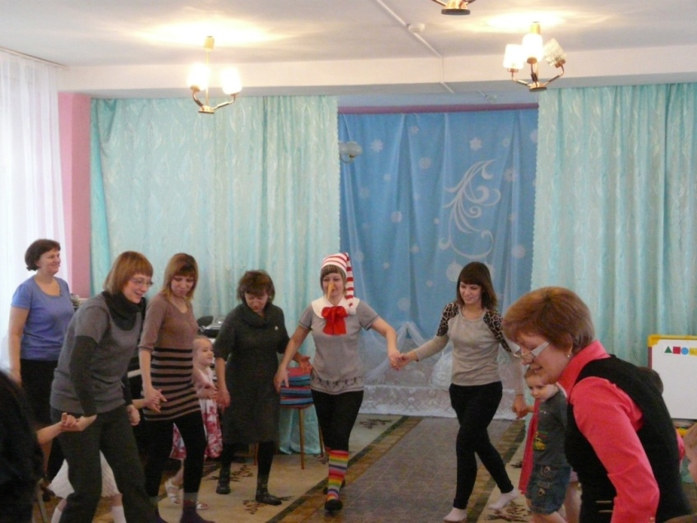

Бакаева О.Д. Математический КВН в старшей группе на тему: «Крепость знаний»
Цели:
Закрепление знаний, умений и навыков у детей, полученных на занятиях по ФЭМП. Совершенствование умений детей самостоятельно выполнять задания в условиях соревнования. Активизация познавательной деятельности воспитанников.
Задачи:
Развивать познавательную активность детей;
Способствовать развитию находчивости, сообразительности, взаимопомощи. Воспитывать у детей целеустремленность, настойчивость, желание думать, искать пути решения.
Воспитывать интерес к математике.
Методы и приемы: игровой, рассказывание, показ, объяснение, помощь, поощрение.
Материал и оборудование: золотые ключики, ларец, карточки с цифрами, кубик, карточки с нарисованными предметами, геометрические фигуры, монеты.
Действующие лица: команда «Веселые», команда «Находчивые», ведущий, Царица Математики, жюри.
Работа с родителями: участие родителей в КВН в качестве героев, в качестве жюри.
Развивающая среда: Занимательные задачи, карточки с цифрами, магнитофонные записи, геометрические фигуры, призы.
Предварительная работа: выбор участников команд, подбор названия и девиз, изготовление эмблемы, повторение: загадок математического содержания, геометрических фигур, решение примеров, упражнение с ребусами, логических задач.
Правила игры: развлечение проводится в зале, оформленном в соответствии с темой. Дети предварительно поделены на две команды по 6 человек в каждой. Выбраны капитаны, подобрано название команд и девиз. Командам будут предложены задания разной сложности. Жюри будет оценивать выполнение заданий. Выполнять задания нужно только по сигналу ведущего. За каждый правильно выполненное задание, команда получает «Золотой ключик». В конце игры жюри подводит итог, объявляет победителя. Награждение команд.
Ход: В зал под музыку входят дети, которые разделены на команды и садятся на стульчики.
Воспитатель: Сегодня вы все собрались на праздник смелости, находчивости и сообразительности — КВН. Что такое КВН? (ответы детей).
Воспитатель: Мы сегодня отправляемся в «Крепость знаний» двумя командами.
Я представляю вам команды. Первая команда «Веселые», вторая команда «Находчивые». Давайте все дружно поприветствуем Веселых и Находчивых! (представляет капитанов команд).
Воспитатель: У каждой команды есть своя группа поддержки — это родители. Если у команды возникнут затруднения с ответом, выполняя задания, то группа поддержки может помочь заработать очки своей команде. Соревнования будет оценивать справедливое жюри (представляет жюри).
В зал под музыку входит Царица Математики.
Царица Математики: Здравствуйте, ребята. Я рада приветствовать вас в крепости знаний. Задания будут трудные, но интересные. За каждый правильный ответ вы получите Золотой ключик. В конце игры вас ожидает приз — он находится в этом ларце. Открыть его вы сможете двумя большими ключами. Но эти ключи вы можете обменять только на шесть маленьких ключиков. Сейчас я хочу проверить, как вы умеете отгадывать загадки.
Первое задание: загадывание загадок.
Загадки команде «Веселые»:
1. Не куст, а с листочками, не рубашка, а сшита, не человек, а рассказывает. (Книга)
2. Без рук, без ног, а ворота открывает. (Ветер)
Загадки команде «Находчивые»:
1. Течет, течет, не вытечет, бежит, бежит, не выбежит. ( Речка)
2. Без рук, без ног, а мосты через речку строит один. ( Мороз)
Царица Математики: Молодцы! За правильно отгаданные загадки я награждаю вас первыми золотыми ключиками. ( Отдает ключики капитанам команды)
Удачи вам! Не забывайте пословицу: «Один за всех, все за одного». Повторите эту пословицу за мной. Буду ждать вас с ключами.
Уходит, садится в кресло. Рядом с ней на столе ларец.
Воспитатель: Ну что, отправляемся дальше.
Второе задание: Игра «Живые числа»
(В этой игре участвуют по 6 человек. Каждый участник берет одну карточку с цифрой, на которых написаны цифры от 1 до 6. Пока музыка играет, игроки гуляют по залу. По сигналу (музыка закончилась), обе команды должны построится в последовательности от 1 до 6. Какая команда построилась быстрее, та команда получает золотой ключик).
Третье задание: «Логические задачи»
(Задания даются детям, а группа поддержки-родители, помогают)
  - На груше выросло 5 яблок, а на елке – только 2. Сколько всего яблок выросло на деревьях?
  - Сколько лап у 2-х медвежат?
  - На столе лежат 2 яблока и 3 груши. Сколько овощей лежит на столе?
  - Наступил январь, зацвела 1 яблоня, а потом еще 3 сливы. Сколько всего деревьев зацвело?
  - Саша ел яблоко большое и кислое, а Коля - большое и сладкое. Чем похожи яблоки? Чем отличаются?
  - Сколько орешек в пустом стакане?
За этот конкурс обе команды получают по ключику
Четвертое задание: Игра «Пойми меня»
(Капитаны выбирают карточки, на которых изображены геометрические фигуры. Команды должны изобразить фигуру так, чтобы команда противников смогла догадаться, какую фигуру они изображают).
Физминутка «Логоритмика»
Пятое задание: Игра «Выложи из палочек».
( Каждому игроку команды предлагается образец фигуры, которую они должны выложить с помощью счетных палочек. Группа поддержки -родители проверяют правильность выполненного задания).
Шестое задание: Игра «Найти столько-же»
(Один из игроков команды бросает кубик с кружками на гранях от 1 до 6, затем команда должна найти группу предметов с нужным количеством).
Седьмое задание: Игра «много-мало». Конкурс капитанов.
(Воспитатель говорит слова в единственном числе, а капитаны по очереди во множественном числе. Ключики зарабатывают обе команды).
Воспитатель после седьмого задания с детьми подсчитывает количество ключиков у каждой команды. Если не хватает ключиков команде, то группа поддержки — родители помогают заработать еще ключики.
- Какие бывают углы?
- Что есть у треугольника?
- Какие линии вы знаете?
Капитаны команд меняют шесть заработанных золотых ключиков на один большой Золотой ключ, и воспитатель предлагает отправиться к Царице Математики.
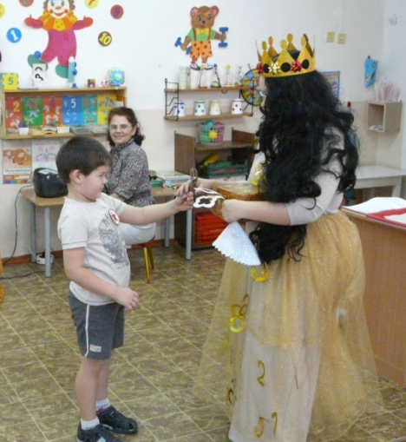
Царица Математики: Вы играли замечательно, поэтому сумели одолеть крепость Знаний. А теперь мы откроем ларец этими ключами, и вы увидите приз. (В ларце золотые монеты. Царица Математики раздает монеты детям).
Молодцы! Вы победили потому, что были в игре дружными, веселыми, находчивыми и не бросали друзей в беде. Выиграли приз. Но не забывайте пословицу «Не имей сто рублей, а имей сто друзей». Я и на следующий год вас буду ждать в Крепости Знаний, только с более трудными и интересными заданиями, так как вы перейдете в подготовительную группу детского сада. До скорой встречи.

Гусева В.А. Наимович Г.И. Математический КВН « Что? Где ? Когда?»
Цель: закрепление полученных математических представлений
Задачи:
Образовательные:
учить использовать полученные представления в неординарной обстановке.
Закрепить счет в пределах 20. Формировать умение использовать геометрические фигуры для составления картин.
Развивающие: развивать смекалку, быстроту реакции, логическое мышление.
Воспитательные: воспитывать умение взаимодействовать со сверстниками взрослыми в решении общей задачи.
Ход мероприятия.
Педагог: «Ребята, сегодня у нас математический КВН. Это игра весёлых и находчивых. Мы поиграем и посмотрим, чья команда быстрее и правильней выполнит задание. В конце игры посчитаем баллы. И определим победителей. В качестве жюри мы выберем родителей». (Представляем членов жюри)
Команда «Умники» - приветствие
Мы дружим с математикой
И любим мы считать
Мы умники и в знаниях
Не можем отставать.
Команда «Знатоки» - приветствие
Мы команда знатоков
И знаем все на свете
Задавайте нам вопросы
Мы на них ответим.
Ребята, наши команды будут соревноваться с лесными жителями.
(на столе разложены конверты с изображением лесных зверей).
Педагог:
1.Ребята, вы считать до 20-ти умеете? (да), (по полю разбросаны кубики с цифрами).
«Беспорядок уберем, кубики по порядку соберем». (По потолку развешены гелиевые шары, в них задания)
По очереди один из команды «лопает» шарик и достает задание, задание читает родитель.
Первый шар.
Игра «Назови число» Родитель называет любое число, а команда «Умники» будет давать ответ на один больше, а команда «Знатоки» ответ на один меньше.
Второй шар
Вопросы первой команде:
1. Назовите первые месяца зимы?
2. Назовите последние месяца года?
3.Сколько дней в недели?
4. Сколько времен года, назови их?
5. Назови соседей цифры «5»?
6. На дереве сидели воробьи. После того, как к ним еще прилетели две, их стало четыре. Сколько воробьев сидело на дереве?
Вопросы второй команде:
1. Назови последний месяц зимы?
2. Назови первый месяц года?
3.Сколько месяцев в году?
4. Назовите дни недели?
5. Назовите соседей числа «8»?
6. Котята пили молоко из блюдечка. После того, как к ним подошел еще один, их стало пять. Сколько котят пило молоко?»
Третий шар.
Родитель: Ребята, игра называется «Танграм». Выложить фигуру по образцу «Лебедя» и «Кота»)
Четвертый шар
Родитель:
Веселые задачи на смекалку:
- Сколько хвостов у двух ослов?
- Сколько ушей у мышей?
- Сколько ног у двух кошек? (нисколько, у них лапы)
- Сколько лап у трех куриц?
- У бабушки Даши, внучка Маша, кот Пушок, собака Дружок. Сколько у бабушки внуков? (одна Маша)
- Петух снёс яйцо. Кому оно достанется – деду или бабе?
- В зоопарке было 4 медведя, и три барана. Сколько всего было диких животных в зоопарке?
- На лугу паслись и щипали травку три крокодила. Один крокодил улетел - сколько крокодилов осталось пастись на лугу?
Пятый шар
Родитель: Решение примеров. Кто быстрее. (5-?=3 …)
Шестой шар
Родитель: Соревнуются Капитаны команд. У каждого по 5 счетных палочек . Капитану « Умники» собрать из них 2 прямоугольника , а капитану « Знатоки» собрать из них 2 треугольника.
Седьмой шар: Родитель: Ребята, игра называется « Фантазеры» надо превратить геометрическую фигуру в любой предмет. (круг- лицо, …)
Ворона: ( Родительница) «Ребята, я прилетела к Вам из леса. В своем лесу я знаю каждый уголок. Я знаю, где живут мои подружки белки, мои друзья зайцы, и где спит в берлоги медведь. Ребята, вы тоже сможете это узнать. Если вы правильно выполните мои задания, то у вас получится карта нашего леса. ( Перед детьми лежат листы бумаги). Нарисуйте в правом верхнем углу 3 квадрата, здесь живут белки. В левом нижнем углу, нарисуйте 5 треугольников, там живут зайцы. В левом верхнем углу, нарисуйте большой круг, это берлога медведя. В правом нижнем углу, нарисуйте 4 прямоугольника - там живет семья ёжика, а в центре листа нарисуйте овал - это лесное озеро. Теперь ребята, вы не заблудитесь в нашем лесу».
Педагог: «Спасибо, тебе ученая ворона, за участие в нашей игре» (ворона прощается и улетает).
Дети возвращаются в группу (подходят к круглому столу и начинают крутить волчок).
Первый конверт: В конверте загадка - Лег вздремнуть он на минутку, а проспал почти полгода. Вот такую злую шутку разыграла с ним природа. (Медведь)
Задание от медведя – Кто больше, Я, Медведь, или заяц?
Белка или волк? Мое задание: Поставьте знаки между цифрами (<,>)
Второй конверт: Из иголок – колобок, кто свернулся здесь в клубок? Не поймешь, где хвост, где носик. На спине продукты носит. В общем, сразу не поймешь. Кто же все же это? (Еж)
Задание от ежика – загадка: Летит железная птица, а в ней народ сидит, меж собою говорит?
- Кто выглядывает из окна самолета? (из 5, 4 и 2-го)
- Назовите пассажиров, в названии которых звучит одна часть или один слог? (кот, пес, лис)
- Назовите слово, обозначающее пищу, которую любит кот, в каждом слове должен быть звук «с» (сало, сметана, мясо, колбаса…)
Третий конверт: Не барашек и не кот, носит шубу целый год. Шуба серая для лета, для зимы - другого цвета. ( Заяц)
Задание от зайца-Вопрос: Из каких частей состоит задача? (условие, вопрос, решение)
Задачи.1. К серой цапле на урок
Прилетело семь сорок
А из них лишь три сороки
Приготовили уроки.
Сколько лодырей – сорок
Прилетело на урок? (7-3=4)
2. Посадила бабка в печь
Пирожки с капустой печь.
Для Наташи, Кати, Вовы
Пирожки уже готовы.
Да еще один пирог
Кот под лавку уволок.
Да в печи – 4 штуки
Пироги считают внуки.
Если сможешь, помоги,
Сосчитать все пироги.
(3+1+4=8)
Четвертый конверт:
Черный ящик – Загадка:
Рыжий огненный комочек
С хвостиком как парашют
По деревьям скачет быстро
Был он там, теперь он тут.
Быстрый он как стрелочка!
Кто же это? (Белочка)
Назовите, знатоки, что находится в черном ящике? В нем находится, то, что не имеет своей формы, но колется, но лепится, поднимается вверх. Этим можно обжечься, но без того невозможно жить. (Вода)
Пятый конверт:
Музыкальная пауза танец «Лягушат»
Шестой конверт: Кто зимой холодной бродит в лесу злой, голодный? (Волк)
Для чего нам нужны счетные палочки? Волк предлагает из счетных палочек составить картинку. (Команды составляют картинки)
Седьмой конверт:
У рыжей плутовки 33 уловки
Без них трудно прожить
Трудно корм добыть? (Лиса)
Помогите мне запутать мои следы от охотников. ( Ориентировка на листе бумаги)
Сегодня ребята, вы хорошо решали, считали, думали. Вы все молодцы!
Жюри объявляют победителей.

Использованная литература.
Знакомим дошкольников с математикой/ Авт. сос. Л.В. Воронько, Н.Д. Суворова М.: ТЦ Сфера,2011.-128с.
Журнал Карапуз 1996 Л.С.Итина «Геометрические игры
В.В. Волошина. Математические задачи в стихах для тех, кто умеет считать до десяти». Дрофа. М. 2004
Галдина Наталья Николаевна, воспитатель МБДОУ Дс искорка №37 г.Междуреченск. Кемеревской обл. Конспект КВН по математике.
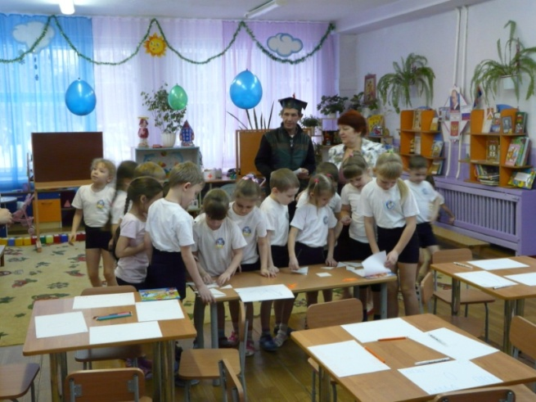

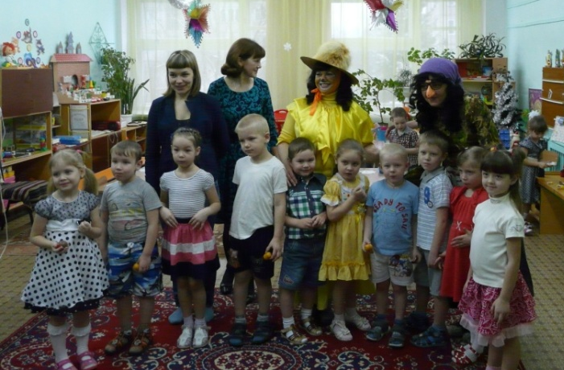
Кобыш В.А. Медведва О.П. Математическое развлечение для детей старшей группы с приглашением и участием родителей
«Там на неведомых дорожках..»
Интеграция образовательных областей: познавательное, речевое, физическое, социально-коммуникативное развитие.
Виды детской деятельности: игровая, познавательно-исследовательская, коммуникативная.
Цель: Развитие у детей математических способностей и познавательных интересов.
Задачи.:
Образовательные:
1. Закрепить умение различать и называть геометрические фигуры: круг, овал, квадрат, треугольник, прямоугольник.
2. Закрепить у детей знание основных цветов.
3. Закрепить навыки порядкового счета в пределах 5.
4.Закрепить с детьми понятие «высокий», «низкий».
5.Закрепить у детей умение ориентироваться в пространстве.
6. Закреплять навыки пользования фонетически и грамматически правильной речью.
Развивающие:
1.Развивать у детей логическое мышление, воображение, фантазию, поисковую активность, умение проявлять свою индивидуальность, стремление к новизне.
2. Развивать навыки связного высказывания.
Воспитательные:
- Воспитывать интерес к математике, желание заниматься.
2. Воспитывать самостоятельность, чувство взаимопомощи, умение преодолевать трудности для достижения цели.
Индивидуальная работа: по мере необходимости.
Планируемые результаты: дети считают предметы в пределах 5; ориентируются на листе бумаги, понимают смысл пространственных отношений (верхний левый и правый углы и т.д.); активно и доброжелательно взаимодействует с педагогом и сверстниками в решении игровых и познавательных задач; рассуждают при выполнении учебных действий, сосредоточенно действует в течение 15-20 минут.
Материалы и оборудование:
Магнитофон с аудиозаписью песни «Там, на неведомых дорожках», мультимедийное оборудование; «коврики» - листы бумаги, индивидуальные наборы геометрических фигур, «полянка», числовые карточки 1-10, картинка- ключ, разрезная картинка «ключ» по количеству детей, шоколадные яйца.
Содержание организационной деятельности
1. Организационный момент.
Дети входят в группу под музыку.
Ребята, посмотрите к нам пришли гости. Давайте мы с вами поздороваемся, и подарим гостям хорошее настроение (дети с ладошки сдувают хорошее настроение гостям).
2. Введение в тему, создание проблемной ситуации.
Ведущая:
Дети, вы любите слушать сказки? А сами хотели бы попасть в сказку и помочь нашим героям? Хорошо. Сегодня я хочу вам рассказать сказку, сказка не простая, волшебная, а математическая.
Что бы попасть в сказку нужно закрыть глаза и произнести волшебные слова “ 1, 2, 3 обернись, в сказке новой окажись”. Открываем глаза. (На экране дворец, царь, Царевна, Иван-Царевич)
Беседа с детьми (где очутились, узнали ли героев и т.д.)
Мы стоим возле дворца. Сказка начинается. Жил-был царь. И была у него дочь - красавица. Вот уехал как-то царь по своим царским делам, а дочка дома осталась. Вышла она в сад погулять, а тут налетел ветер, подхватил царевну и унес в тридевятое царство. Поехал ее искать Иван Царевич. Едет день, едет два. Совсем из сил выбился. Глядь-откуда ни возьмись, появилась избушка на курьих ножках. Кто живет в такой избушке? Постучался Иван-Царевич и слышит: (голос Б-Яги)
Баба Яга: -Чего стучишь? Не стучать, а в ладоши хлопать надо! Темнота! Хлопни в ладоши ровно пять раз, может, и выйду к тебе, уважу!
Ведущая: Ребята, что же делать? Не может Иван-Царевич громко хлопать, устал сильно! (Ответы детей)
Давайте поможем ему и дружно хлопнем в ладоши ровно 5 раз, как просит Б-Яга.
(Дети хлопают в ладоши и считают)
Ведущая: Рассказал Иван Царевич про свою беду.
Баба Яга: Помогу тебе, Ванюша, если бабулечку уважишь, да все правильно расскажешь!
Ведущая: Ребята, слушайте внимательно, о чем будет спрашивать Б-Яга, мы же договорились помочь Иван-Царевичу!
Баба Яга:
-Сколько пальцев на руке?
Сколько углов у квадрата?
-Сколько глаз у совы?
-Сколько огней у светофора?
-Сколько времен года?
- Сколько лап у медведя?
-Сколько углов у кругов?
Баба Яга:
Ох, хитер же ты Ванюша! С такой командой на все мои вопросы правильно ответил! Так и быть! Помогу тебе. Ступай прямо и никуда не сворачивай, там и найдешь свое счастье.
Ведущая: Вместе с Иван-Царевичем поспешим, ребята, дальше.
( под музыку дети идут по кругу)
Появляется Кикимора болотная.
Кикимора: Знаю, знаю, куда путь держите! Иван –Царевичу помочь хотите? Да только ничего у вас не выйдет!
Ведущая: Это еще почему?
Кикимора: Еще никто не справлялся с моим заданием. Так что поворачивайте назад по - добру, по-здорову!
Ведущая: Ребята, неужели испугаемся? (-------) Правильно, нам никакие трудности не страшны. Давай, Кикимора, свое задание.
Кикимора: Тогда идите за мной! (подводит детей к столам, предлагает сесть на стульчики) Мои платочки потеряли волшебную силу. Если сумеете вернуть им это волшебство, тогда я вас отблагодарю по заслугам!
(Объясняет игру-разложить геометрические фигуры по словесной инструкции) Затем показывает гостям платочек-образец, просит их запомнить узор, а затем по памяти гости проверяют «платочки» у детей.
Вот радость-то, какая мне теперь! Спасибо вам, дети! Так и быть, как обещала, ступайте с Иван-Царевичем дальше, спасайте царевну.
Ведущая: Вместе с Иван-Царевичем поспешим, ребята, дальше.
( под музыку дети идут по кругу)
Появляется лиса Алиса.
Лиса: Какое небо голубое…Ах, какие сладенькие, ах, какие ладненькие! Знаю, знаю, куда путь держите! Иван – Царевичу помочь хотите? Да только ничего у вас не выйдет!
Ведущая: Это еще почему?
Лиса: Да потому что еще никто не справлялся с моим заданием. Так что поворачивайте назад по добру- по здорову!
Ведущая: Ребята, где-то мы уже это слышали? Неужели испугаемся? (-------) Правильно, нам никакие трудности не страшны. Давай, Лиса, свое задание.
Лиса: Ну, сами напросились, сами виноваты, потом не обижайтесь!
Объясняет условие игры «Разложи (встань) по порядку»
Сначала задание выполняют дети, затем взрослые, а дети сравнивают родителей по росту Машина мама ниже Дашиной, но выше Улиной).
Лиса: Повезло тебе, Иван-Царевич! Ступайте прямо, не далеко уж вам осталась.
Ведущая: Вместе с Иван-Царевичем поспешим, ребята, дальше.
Под музыку дети идут по кругу. Останавливаются у полянки с цифрами (цифры разложить заранее, пока дети играют с лисой у столов.) Воспитатель обращает внимание детей на необычную полянку и просит детей назвать все цифры по порядку. Затем предлагает детям сесть и отдохнуть, закрыв глаза.
Наступает ночка,
Мы устали очень.
Все немного отдохнем,
Ивану помогать начнем! (в это время появляется Б-Яга и убирает несколько цифр с полянки)
Играем «Какая цифра убежала?» Игру повторить с гостями.
Баба Яга: Что, не ждали-не гадали, а бабусю увидали?! Зря старались, дети! Еже и гостей трудиться заставили. Только все напрасно. Ах, как обидно, как досадно!
Ведущая: Ох, Бабушка, что-то ты мудришь! Давай говори все начистоту!
Баба Яга: А чего скрывать – то? Хотела вас опередить, открыть замок, да Царевну перепрятать, да только ключ в дверях застрял и развалился на кусочки! Осталась только его фотография. А уж ключа-то вам вовек не починить.
Ведущая: Ребята, неужели испугаемся? (-------) Правильно, нам никакие трудности не страшны. Давай, Баба Яга свой ключ, мы его починим!
Игра «Собери картинку из геометрических фигур»
Баба Яга: А главное то, что я тут совершенно ни при чем. (Уходит)
Ведущая: предлагает детям сказать слова:
Ключик, двери открывай,
И царевну из темницы к нам скорее выпускай!
(на экране появляется царевна) Звучит голос Царевны:
-Спасибо, ребята! Спасибо, гости дорогие! Много сюрпризов вы повидали, а главный сюрприз – для вас! Не ждали?! (детям раздают киндер-сюрприз)
Ведущая: А теперь нам пора возвращаться в детский сад. Закройте глаза и начинаем отсчет от 1 до 5.(Дети считают хором)
Вот мы и в детском саду. Очень многое узнали, Детский сад нам очень рад.
Мы в сказке побывали, возвратились мы назад.
3. Итог.
а) Где мы с вами сегодня побывали, ребята?
б) Что вам понравилось?
в) Что бы вы хотели пожелать нашим гостям?
Использованная литература:
1.Васильева Н.Н. Развивающие игры для дошкольников. Ярославль, Академия развития,1996г.
2.Гурина Ирина. Простая математика. Русич, 2009г.
3.Казинцева Е.А. и др. Формирование математических представлений. Волгоград ., 2013г.
4. Соколова Е.В. Занимательная математика. Ребенок в детском саду. 2005, №4.

Левина Т.В. Матвеева Н.Ю. Сценарий совместного досуга (КВН) для детей и родителей подготовительной к школе группы

«Математический калейдоскоп»
Обучающие задачи:
Вызвать интерес к решению логических задач, отгадыванию загадок.
Продолжать учить детей конструктивному мышлению: строить из палочек предмет по образцу – схеме.
Закрепить знание порядкового счета в пределах 10.
Развивающие задачи:
Развивать логическое мышление.
Развивать смекалку, зрительную память, воображение.
Способствовать формированию мыслительных операций, развитию речи.
Воспитательные задачи:
Воспитывать у детей чувство взаимопомощи, доброжелательное отношение к окружающим, желание помочь.
Воспитывать интерес к математическим занятиям. Развивать социальные навыки детей, умение работать в команде.
Сотрудничество с родителями. Побуждать родителей к участию в образовательной работе детского сада.
Интеграция образовательных областей:
социально-коммуникативное развитие;
познавательное развитие;
художественно-эстетическое развитие;
физическое развитие.
Предварительная работа с детьми:
Разучивание стихотворений, считалок, частушек, отгадывание загадок, составление различных фигур из палочек используя образцы-схемы.
Методы и приёмы:игровой, наглядный, словесный, поощрение.
Структура КВНа:
1. Организация участников команд.
2. Приветствия команд.
3. Чтение стихов.
4. Разминка.
5. Конкурс «Разноцветная дорожка».
6. Конкурс с гимнастическими палками «Сложи предмет».
7. Музыкальная пауза «Математические частушки».
8. Конкурс «Не промочи ноги».
9. Конкурс «Говорилки».
10. Конкурс «Артистический».
11. Подведение итогов жюри
12. Объявление и награждение победителей.
(Зал украшен воздушными шарами, цифрами, вопросами. У центральной стены стоит барабан с шарами). Под марш по выбору музыкального руководителя входят команды). В состав каждой команды входят по два родителя и 6 детей. Остальные дети –зрители.
Ведущий:
Мы рады приветствовать вас, дорогие гости и участники игры «Математический КВН». В нашей игре участвуют две команды: «Почемучки» и «Любознайки». Приветствуйте их аплодисментами. Наша игра – соревнование, в ходе которого его участники покажут свою смекалку, сообразительность, находчивость. А теперь я хочу представить жюри, которое будет оценивать конкурсы и определит победителя. Итак, мы начинаем! А теперь представления команд. Команда «Почемучки» (Представляет капитана команды)
Члены команды «Почемучки»:
Мы − ребята- дошколята,
Не боимся мы преград.
Любим в КВН играть,
Дружно, честно побеждать!
Ведущий: Встречайте, команда «Любознайки». Приветствуйте ее!
(Родители. Представляет капитана команды.)
Члены команды «Любознайки»:
А мы взрослые ребята,
Но по садику скучаем
И поэтому охотно,
С вами мы сейчас сыграем!
Ведущий: Ребята, как вы думаете, для чего нам нужна математика?
Дети высказывают умозаключения.
Воспитатель: Как вы думаете, чтобы было, если бы люди не умели считать?
Дети и взрослые высказывают свои предположения.
Участники читают стихи:
1-й ребенок:
Давайте, ребята, учиться считать:
Делить, умножать, прибавлять, вычитать.
Запомните все, что без точного счета
Не сдвинется с места любая работа.
2-й ребенок:
Без счета не будет на улице света,
Без счета не сможет подняться ракета,
Без счета письмо не найдет адресата
И в прятки сыграть не сумеют ребята.
3-й (взрослый):
Летит выше звезд арифметика наша,
Уходит в моря, строит здания, пашет,
Сажает деревья, турбины кует,
До самого неба рукой достает.
4-й (взрослый):
Считайте, ребята, точнее считайте,
Хорошее дело смелей прибавляйте,
Плохие дела поскорей вычитайте,
Мы с вами научимся точному счету,
Скорей за работу, скорей за работу.
Ведущий: Вот оказывается, как важно изучать математику, она нужна везде! Давайте начнем игру! В ней будет столько конкурсов, сколько шаров в барабане (Берёт шар с номером 1 и объявляет первый конкурс) .
Конкурс-разминка «Отгадай-ка».
(Каждой команде ведущая загадывает по 2-3 загадки)
Ведущий:
1. Дали братьям теплый дом,
Чтобы жили впятером.
Брат один не согласился
И отдельно поселился.
(Варежка)
- Какие числа упоминаются в этой загадке?
2. На четыре ноги
Надевали сапоги.
Перед тем, как надевать,
Стали обувь надувать.
(Колеса)
- Какое количество «сапог» потребовалось?
3. Какое число встречается в сказке о царевне, которая заснула, отведав наливное яблочко?
(Семь)
4.Заклеили клеем прочно
И ко мне прислали срочно.
Я его не пожалею:
Получу и вмиг расклею.
(Письмо в конверте)
Воспитатель: Как связаны между собой письмо и цифры?
Дети: Цифры в индексе, номер дома, квартиры.
5. Кто, ворочая усами,
Раскомандовался нами?
Можно есть! Пора гулять!
Умываться и в кровать!
(Часы)
Воспитатель: Сколько цифр нарисовано на циферблате?
6. Две курносые подружки
Не отстали друг от дружки.
Обе по снегу бегут,
Обе песенки поют,
Обе ленты на снегу
Оставляют на бегу.
(Лыжи)
7.Четыре ноги, а ходить не может.
(Стул)
8.Четыре крыла, а не птица,
Крыльями машет, а ни с места.
(Мельница)
Для взрослых ведущий предлагает загадки – шутки.
Ведущий:
-Из какой посуды нельзя ничего поесть? (Из пустой)
-Когда в пустом кармане есть что-нибудь? (Когда в нем дырка)
-Можно ли в решете воды принести? (Можно, если она замерзнет)
-Что можно видеть с закрытыми глазами? (Сон)
-Каких камней нет ни в одном море? (Сухих)
-Какие часы показывают точное время только два раза в сутки? (Те, которые остановились)
-На какое дерево садится ворона во время дождя? (На мокрое)
-Без чего не испечешь хлеба? (Без корки)
(За каждую правильную отгадку команда получает очко.)
Ведущая берет шар с номером 2 и объявляет второй конкурс.
Конкурс «Разноцветная дорожка» на основе игры «Блоки Дьенеша».
Ведущий: Этот конкурс покажет, знают ли ребята геометрические фигуры, а также ловкие ли они.
Каждый ребёнок в команде преодолевает полосу препятствий: обегает вокруг кубика, перепрыгивает через препятствие, пролезает в обруч. Затем выбирает и кладет в «домик» (обруч) те фигуры, которые соответствуют схемам (например: красный, большой, не квадрат в обруче). Дети находят фигуру по трем признакам (свойствам). Оценивается быстрота и правильность выполнения задания.
Ведущая берет шар с номером 3 и объявляет третий конкурс.
Конкурс с гимнастическими палками «Сложи предмет».
Участники становятся в две колонны. В 4-м от них стоят корзины с палочками по количеству участников команды. Между командами и корзинами в один ряд разложены круглые модули. На стене перед командами висит образец фигуры (домик, солнце, которые должны выложить дети из палок. По команде ведущего первые участники бегут, перепрыгивая через круглые модули, кладут одну палку для составления заданной фигуры, возвращаются по прямой, отдают эстафетную палочку следующему участнику, становятся в конец колонны, следующий участник бежит вперед и т. д. Побеждает команда, первая закончившая соревнование и правильно сложившая фигуру.
Ведущая берет шар с номером 4 и объявляет четвертый конкурс.
4. Музыкальная пауза «Исполнение математических частушек»(дети и родители)
Ставьте ушки на макушке,
Слушайте внимательно.
Пропоем мы вам частушки,
Будет замечательно!

Математика наука-
Замечательная штука.
Будем, будем изучать
Математику на пять!

Любим мы решать задачи,
Кто быстрей и кто вперед.
А задачки-то какие,
Сам профессор не поймет!

Я считаю очень быстро,
В детсаду гордятся мной.
Ни девчонки, ни мальчишки
Не угонятся за мной!

А братишка мой Серёжка-
Математик и чертежник.
На столе у бабы Шуры
Чертит всякие фигуры.

Очень нравятся ребятам
Кубики Никитины.
Как сложить такой узор,
Знает Оля Митина!

Математика – царица,
Будем у нее учиться:
Играть, считать и измерять
И фигуры различать!

Ведущая берет цветок с номером 5 и объявляет пятый конкурс
5. Конкурс «Не промочи ноги»
Представьте себе, что вы оказались в лесу. Перед вами болото. Пройти через него можно только по кочкам, причем наступать надо на кочки в порядке указанном цифрами. Кто ошибется и встанет не на ту кочку, должен вернуться и начать сначала.
Начинать прыгать надо только тогда, когда впереди стоящий игрок пройдет все кочки. Выигрывает команда, игроки которой не ошиблись и
первыми перебрались через болото.
Ведущая берет шар с номером 6 и объявляет шестой конкурс
6. Конкурс «Говорилки»
Дети каждой из команд по очереди рассказывают считалочки. Выигрывает та команда, участник которой, расскажет считалочку последним.

Ведущая берет шар с номером 7 и объявляет седьмой конкурс.
7. Конкурс «Артистический»
Каждой команде дается 3-5 минут, чтобы инсценировать задачу в стихах (ведущая раздает карточки с текстом). Взрослый член команды читает задачу, дети «показывают» ее. Все вместе решают ее.

1. В хоре семь кузнечиков
Песни распевали.
Вскоре пять кузнечиков
Голос потеряли.
Сосчитай без лишних слов,
Сколько в хоре голосов?
2. У стены стоят кадушки,
В каждой ровно по лягушке.
Если было пять кадушек,
Сколько было в них лягушек?
3. Шесть гусей пустилось в путь,
Два решили отдохнуть.
Сколько их под облаками?
Сосчитайте, дети сами.
4. Три пушистых кошечки
Улеглись в лукошечке.
Тут одна к ним подбежала,
Сколько вместе кошек стало?
5. Сколько маленьких утят
Плавать и нырять хотят?
Три - уплыло далеко,
Два - нырнуло глубоко.
Сколько их всего в пруду?
Сосчитать я не могу.
6. К серой цапле на урок
Прилетели семь сорок,
Но из них лишь три сороки
Приготовили уроки.
Сколько лодырей – сорок
Прилетело на урок?

Оценивается артистичность и оригинальность.
После проведения всех конкурсов жюри подводят итог и называют победителей. Дети раскладывают шарыс номерами конкурсов по порядку, переворачивают их и все вместе читают получившееся слово - «Молодцы». Проводится награждение победителей и участников конкурсов.

Ведущий:
Всем спасибо за внимание,
За задор и звонкий смех,
За огонь соревнования,
Обеспечивший успех.
Но настал момент прощания,
Будет краткой моя речь.
Говорю всем: «До свидания,
До счастливых новых встреч! »

Все поют прощальную песню (по выбору музыкального руководителя) .

ЛИТЕРАТУРА:
Формирование математических представлений. Конспекты занятий в подготовительной группе. Е.А. Казинцева, И.В. Померанцева,Т.А.Терпак
Издательство «Учитель», 2007. Издание 2009 г.

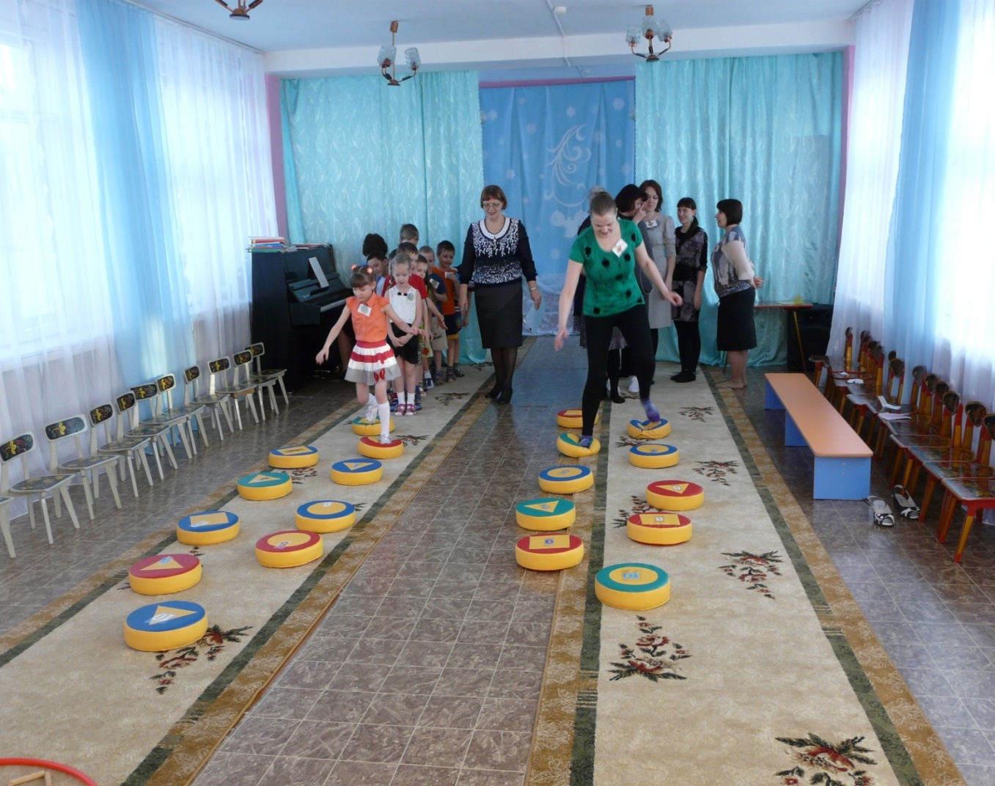
Курагина Ю.В. педагог-психолог.Найденова Н.В. учитель-логопед.
Родительское собрание-консультация для подготовительной к школе группы.
Тема: «Обучение рассказыванию по картине. Результаты диагностики готовности детей к школе».
Цель: Повышение уровня компетентности родителей в формировании и совершенствовании навыков связной речи у детей.
Задачи: 1. Обсудить с родителями проблему значения речевого развития детей.
2. Показать возможность развития связной речи через составление рассказа по картине.
3. Провести рефлексию собственной деятельности.
Ход родительского собрания-консультации:
1. Вступительное слово.
- Здравствуйте, уважаемые родители. Как здорово, что у нас так много неравнодушных пап и мам, которые интересуются жизнью своих чад, и хотят как можно больше узнать об их развитии и помочь им гармонично расти.
2. Знакомство.
Прежде, чем перейти к теме нашей встречи, я предлагаю познакомиться. Передавайте по кругу мяч, называйте своё имя и расскажите с какими ожиданиями вы пришли.
3. Деление на группы.
Недавно в детском саду проходила диагностика готовности детей к обучению в школе. Для определения уровня развития связной речи детям было предложено составить рассказ по картинкам. Сегодня мы хотели бы вам предложить побыть в роли детей и попробовать составить рассказ по сюжетной картинке.
Для этого вам нужно будет разделиться на 2 группы. Чтобы разделиться, мы вам предлагаем собрать картинки из элементов паззла. Недостающие части картинки лежат на столе. Вам нужно взять по одному элементу и сесть за тот стол, на котором лежит картинка, к которой подходит ваш элемент.
4. Вводная беседа.
А сейчас мы с вами поиграем. Отгадайте эти загадки:
1. Этот праздник отмечают
Те, кто космос покоряет.
Мы же в школе рисовали,
Как ракеты ввысь взмывали.
Про Гагарина узнали.
Что за праздник, отгадали? (День космонавтики)
День сегодня не простой,
С девочками в день такой
Драться перестанем,
Поздравлять их станем. (8марта)
Возле ёлки хоровод,
Мы встречаем…(Новый год)
В нашем классе у ребят
Нынче праздник, говорят.
Не у всех, а лишь у Таньки.
Ей подарим мы мозаику.
Таня нынче с угощеньем.
Что за праздник? (день рожденья)
Как вы думаете, какова тема нашего занятия? (праздники).
Правильно, сегодня мы поговорим о праздниках.
Мне понадобятся сегодня помощники. Я хотела бы пригласить по 1 человеку от каждой группы (их отправляем в жюри).
5. Составление рассказа по картинкам его анализ.
Я раздала вас картинки, какой праздник изображен на них? (Новый год и день рождения) Сейчас я попрошу вас составить общий рассказ по вашей картинке, на обсуждение даётся 5 минут, затем выступит по 1 человеку от группы. А уважаемое жюри будет внимательно слушать и подводить итоги ваших выступлений.
Прослушивание выступлений.
Чей рассказ вам понравился больше и почему?
Слово предоставляется жюри. Жюри оценивало ваши рассказы по следующим критериям: употребление в речи простых и сложных предложений, а также частоту употребления прилагательных.
Как вы считаете, получилось у вас составить красивый и связный рассказ? Сложно ли было это сделать? Как вы это делали (что сначала, что потом)?
А теперь Юлия Викторовна расскажет какие трудности испытывали ваши дети при составлении рассказа по картинкам.
6. Выступление психолога о роли связной речи в развитии дошкольника.
Устные результаты диагностики.
Развитие речи является важнейшим условием успешности обучения ребёнка в школе. И вопрос о проблеме развития всегда являлся одним из самых актуальных. Из моего опыта и опыта моих коллег видно, как сложно детям овладевать свободным высказыванием.
Из маленьких капелек собираются большие водоёмы. Составление рассказа – это те же маленькие капельки, которые помогут прийти к большому водоёму развёрнутой речи.
И сегодня мы с вами поговорим о том, как вы дома сами можете легко и доступно развить качественную, грамматически связную речь у ваших детей.
Развитие связной речи влияет:
- на сенсорное восприятие, развитие наблюдательности;
- творческое мышление и воображение;
- закрепление и активизацию словаря, или же служит источником новых слов;
- положительные эмоции и желание высказываться.
В дошкольном возрасте важно заложить основу для развития умения самостоятельно составлять связный рассказ по картине, серии картинок. В этом возрасте ребёнок уже должен самостоятельно составлять рассказ, а взрослый лишь задавать план и схему рассказа. Но всё равно важно не опускать игровой момент, заинтересованность.
А сейчас мы с вами поговорим о том, как нужно составлять с ребёнком рассказ по картинке.
7. Сообщение родителям правильного порядка составления рассказа по картинке с ребёнком.
Рассказ по картинке – это изложение своих мыслей, чувств по иллюстрации, рисунку в книге.
Данный вид работы не только развивает устную речь ребёнка, но и формирует его умение вникать в смысл и содержание картинки и контролировать, чтобы вымысел не противоречил действительности, обогащает словарный запас ребёнка.
При работе над рассказом по картинке можно соблюдать определённый порядок действий:
1. Создайте эмоциональный настрой на занятие, заинтересуйте ребёнка этим видом работы.
2. Дайте ребёнку возможность внимательно рассмотреть картинку (если это серия сюжетных картинок и нарушена их последовательность, то попросите его восстановить порядок расположения рисунков).
3. Ответьте на вопросы ребёнка, если они возникли, а затем задайте свои: по содержанию картинки, выявлению темы и основной мысли, настроению и чувствам, связанным с восприятием рисунка.
4. Вместе обсудите возможные варианты заголовка и выберите наиболее удачный.
5. Составьте план будущего рассказа. Составить план рассказа – значит озаглавить каждую его часть. Помните, что заголовок должен отражать тему или главную мысль каждой части. При работе над серией сюжетных картинок составить план – значит, озаглавить каждый рисунок.
6. Проведите лексическую работу: подберите синонимы, сравнения, образные выражения, определите точное значение слов и т.п.
7. Попросите ребёнка рассказать получившийся текст по плану, используя опорные слова и словосочетания.
Доброжелательным тоном укажите на недочёты и фактические ошибки, вместе исправьте их.
Есть ли какие-нибудь вопросы?
8. Составление рассказа с учётом памятки по составлению рассказа по картине.
А теперь, учитывая этот порядок действий, еще раз вместе составим рассказ по картине «День рождения».
9. Итог.
И как заключительный этап нашего родительского собрания-консультации, просим вас оставить свои отзывы на листочках (что вам понравилось, какую необходимую информацию вы получили).

ПРИЛОЖЕНИЕ 1.
Памятка для родителей «Составление рассказа по картинке с ребёнком».
Порядок действий:
1. Создайте эмоциональный настрой на занятие, заинтересуйте ребёнка этим видом работы.
2. Дайте ребёнку возможность внимательно рассмотреть картинку (если это серия сюжетных картинок и нарушена их последовательность, то попросите его восстановить порядок расположения рисунков).
3. Ответьте на вопросы ребёнка, если они возникли, а затем задайте свои: по содержанию картинки, выявлению темы и основной мысли, настроению и чувствам, связанным с восприятием рисунка.
4. Вместе обсудите возможные варианты заголовка и выберите наиболее удачный.
5. Составьте план будущего рассказа (о чём будет рассказывать вначале, о чём потом, чем закончит рассказ).
6. Проведите лексическую работу: подберите синонимы, сравнения, образные выражения, определите точное значение слов и т.п.
7. Попросите ребёнка рассказать получившийся текст по плану, используя опорные слова и словосочетания.
Доброжелательным тоном укажите на недочёты и фактические ошибки, вместе исправьте их.

